Rosette OR11 75x75 mm

Knauf Gips

Eigenschaften

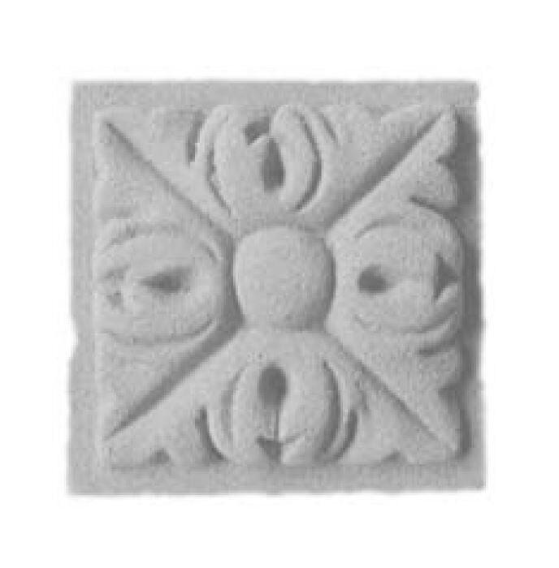

GTIN:

4003950098024

HAN:

00325995

Werkstoff

Hartschaum

Breite (mm)

75,00